**PROGRAMMAS UZSTĀDĪŠANA / LIETOTĀJA ROKASGRĀMATA**

**VIKTORĪNA "Kāda ir Tava nākotnes profesija?"**

**Uzstādīšanas instrukcija**

1. Pēc programmas arhīva faila Profesija.zip lejupielādes, to nepieciešams atarhivēt. Tam nolūkam jānoklikšķina peles labā taustiņa klikšķis uz arhīva faila un jāizvēlas komandu "Extract Here" (vai līdzīgu, atkarīgs no datora konfigurācijas).
2. Pēc projekta atarhivēšanas mapi "Profesija" var pārvietot uz sev vēlamu vietu datora diskā. Mapē "Profesija" esošo failu "programma.py" un attēla failu "Profesijas.png" nedrīkst šķirt. Tiem jāatrodas savstarpēji blakus vienā mapē.

**Lietotāja rokasgrāmata**

**Programmas mērķis:** Programma "Viktorīna – Kāda ir Tava nākotnes profesija?" paredzēta skolēniem (mazākiem, jo nekad nav par agru, lai domātu par savu nākotni, un lielākiem, lai pārliecinātos par nākotnes profesijas izvēli, kā arī, lai padomātu par dažādiem būtiskiem jautājumiem, kas saistīti ar profesiju, tai nepieciešamajām prasmēm un darba vidi) Šī programma palīdzēs izvēlēties nākotnes profesiju vai nozari ar kādu būtu loģiski saistīt savu nākotni (balstoties uz prasmēm, talantiem un interesēm).

**Lietošanas instrukcija:**

1. Izpildiet dubultklikšķi uz izpildfaila “programma.py", lai atvērtu programmu "Viktorīna – Kāda ir Tava nākotnes profesija?". Pēc programmas sāknēšanas redzams programmas sākuma skats (skat. 1. att.)

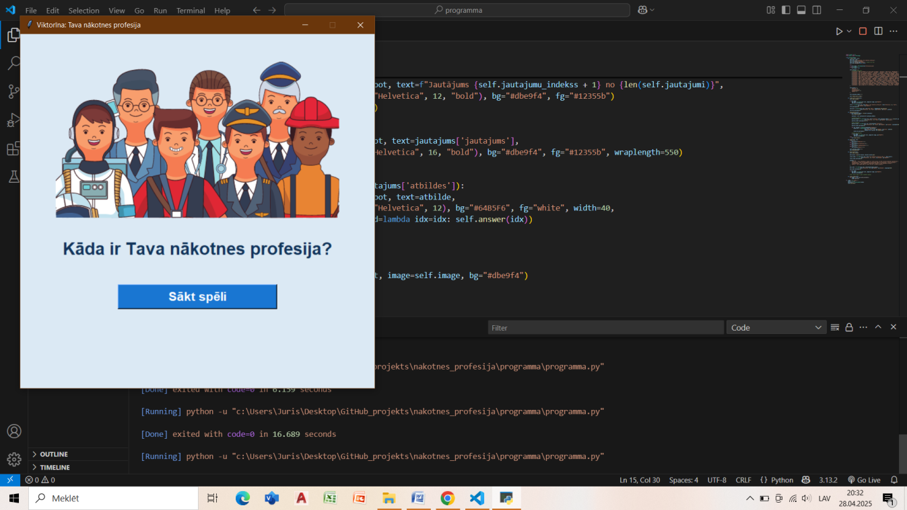  
*1. attēls Programmas sākuma skats*

1. Klikšķinot uz pogas "Sākt" sākuma skatā (skat. 1. att.) tiek parādīta informācija, uz kuru jautājumu pēc kārtas tiek atbildēts, viktorīnas jautājums un atbilžu varianti (skat. 2. att.)
2. Klikšķinot uz izvēlētās atbildes (skat. 2. att.), tiek ielādēts jauns jautājums un atbilžu varianti.

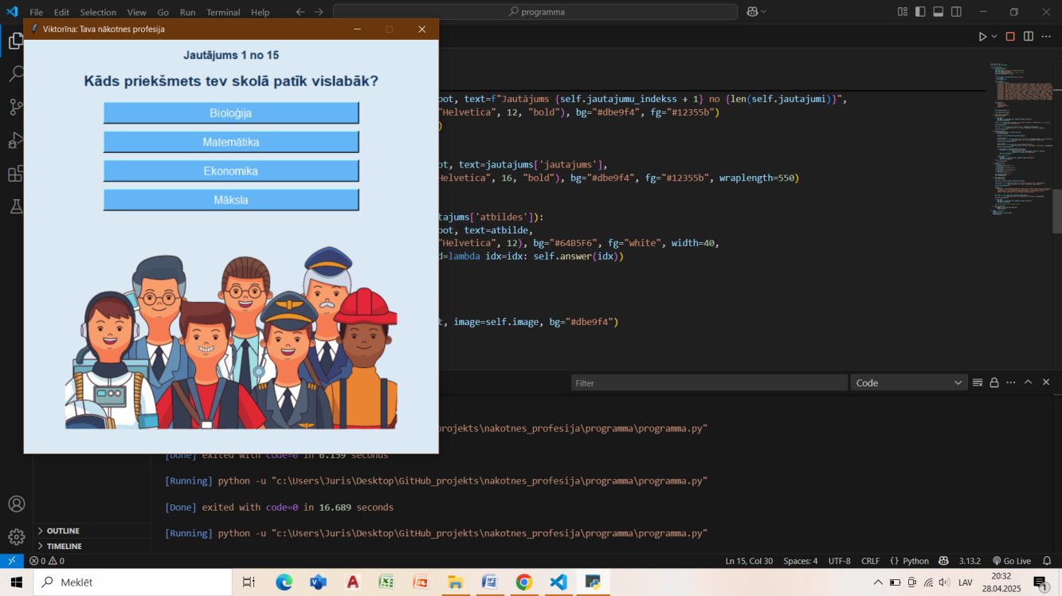  
*2. attēls Jautājuma skats*

1. Kad atbildēts uz 15 jautājumiem, tiek paziņots viktorīnas rezultāts (skat. 3. att.)

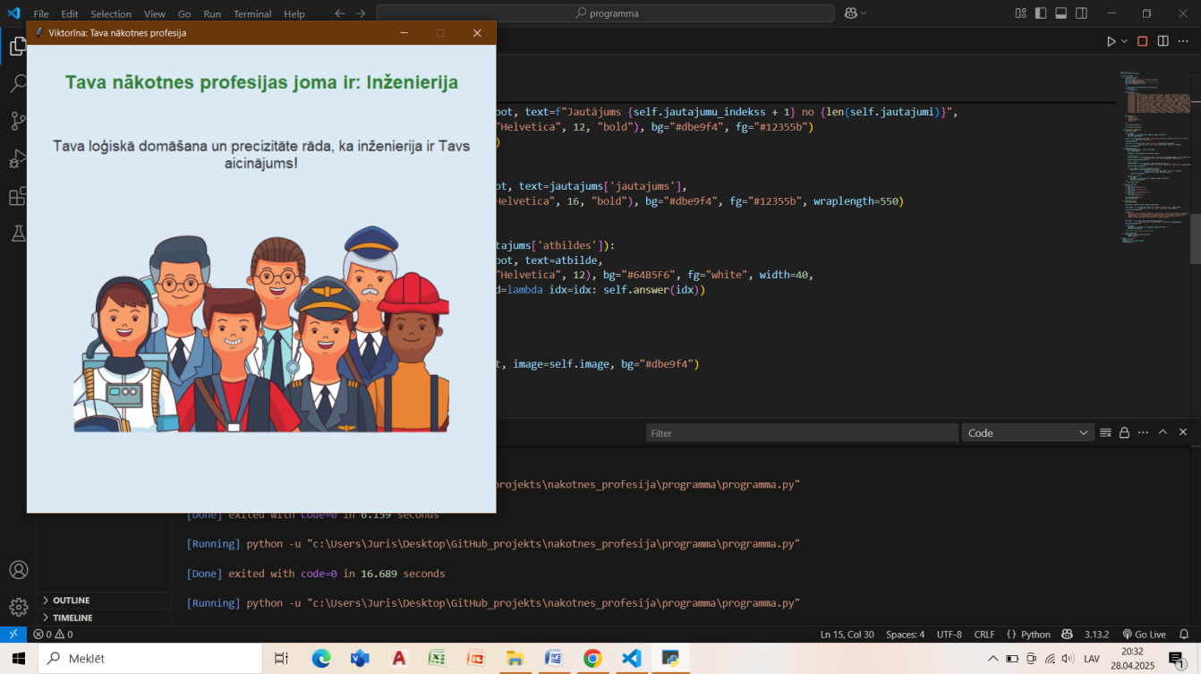 *3. attēls Rezultāta skats*

1. Programmas darbību var pārtraukt jebkurā brīdī, klikšķinot uz aizvēršanas pogas "Close/Aizvērt" programmas loga labajā augšējā stūrī.